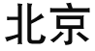5 Lire des textes documentaires historiques ➔ Manuel, p. 64-67
Date : ....................................................................................................................................................
Nom : ..............................................................................................................................................................................................................................................
24
LIRE
© Nathan 2016 – Photocopie autorisée pour une classe seulement.

À partir du texte D’abord les nombres... (➔ Manuel, p. 64-65)
 | VRAI | FAUX
a. L’homme a appris à écrire avant de savoir compter.
b. La Mésopotamie est située entre le Tigre et l’Euphrate.
c. Une bulle-enveloppe est en bois.
d. Ceux qui enregistrent et évaluent des biens sont des scribes.
e. Une bulla a la taille d’une citrouille.
f. On a substitué ensuite aux bulla des petits pains d’argile.
g. Babylone est sur l’Euphrate.

Vrai ou faux ? Coche les bonnes cases.

À partir du texte Léonard de Vinci (➔ Manuel, p. 66-67)
 | VRAI | FAUX
a. Léonard de Vinci connaissait bien le latin.
b. Il est né en 1452.
c. Il a été au service du prince César Borgia.
d. C’est en 1482 qu’il séjourne à Rome.
e. Il a sans doute lu Roger Bacon.
f. Il a aussi vécu en France.
g. C’est à Versailles que François Ier l’a accueilli.

Vrai ou faux ? Coche les bonnes cases.

- Écris une question qui correspond à chaque réponse.

.....................................................................................................................................................................................................................................................................................................................................................................................................................................................................................................................................................................................

Il est accueilli à Amboise par François Ier.

.................................................................................................................................................................................................................................................................................................................................................................................................................................................................................................................................................................................

Il avait 67 ans.

............................................................................................................................................................................................................................................................................................................................................................................................................................................................................................................................................................................................

Le portrait de Mona Lisa est son autre nom.

Mélimélo

Découvre trois nouveaux caractères chinois. 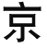 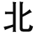 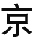
Capitale | Nord | Sud

- Sachant que Pékin est désigné en chinois comme la capitale du Nord et Nankin comme la capitale du Sud, écris le nom de ces deux villes en français.

.................................................................................................................................................................................................................................. ..................................................................................................................................................................................................................................

Unité
5

Des mots liés à une époque ➔ Manuel, p. 70-71
Date : ....................................................................................................................................................
Nom : ..............................................................................................................................................................................................................................................

© Nathan 2016 – Photocopie autorisée pour une classe seulement.
VOC ABULAIRE

✱ Recopie ces mots dans la colonne du tableau qui convient.

des créneaux • l’homme de Cro-Magnon • une caravelle • un caparaçon • un satellite • un écu • un australopithèque • une automobile • une expédition • un astrolabe • l’Homo erectus • le servage • le Nouveau Monde • un trouvère • médiéval • les conquistadores • un vassal • une centrale électrique

La préhistoire | Le Moyen Âge | Les Grandes Découvertes | Aujourd’hui
.................................................................................................................................... | .................................................................................................................................... | .................................................................................................................................... | ....................................................................................................................................
.................................................................................................................................... | .................................................................................................................................... | .................................................................................................................................... | ....................................................................................................................................
.................................................................................................................................... | .................................................................................................................................... | .................................................................................................................................... | ....................................................................................................................................
.................................................................................................................................... | .................................................................................................................................... | .................................................................................................................................... | ....................................................................................................................................
.................................................................................................................................... | .................................................................................................................................... | .................................................................................................................................... | ....................................................................................................................................
.................................................................................................................................... | .................................................................................................................................... | .................................................................................................................................... | ....................................................................................................................................
.................................................................................................................................... | .................................................................................................................................... | .................................................................................................................................... | ....................................................................................................................................
.................................................................................................................................... | .................................................................................................................................... | .................................................................................................................................... | ....................................................................................................................................

✱ ✱ Barre l’intrus dans chaque série de mots.

- la boussole • l’imprimerie • la caravelle • le logiciel • les Grandes Découvertes • Léonard de Vinci

- l’aurochs • un mammouth • une peinture rupestre • un astronaute • un dolmen • un silex

- la romanisation • un gladiateur • un druide • un menhir • Lutèce • une cervoise

  - ✱ ✱ Colorie les quatre objets qui n’appartiennent pas à ce soldat. Puis légende-les.

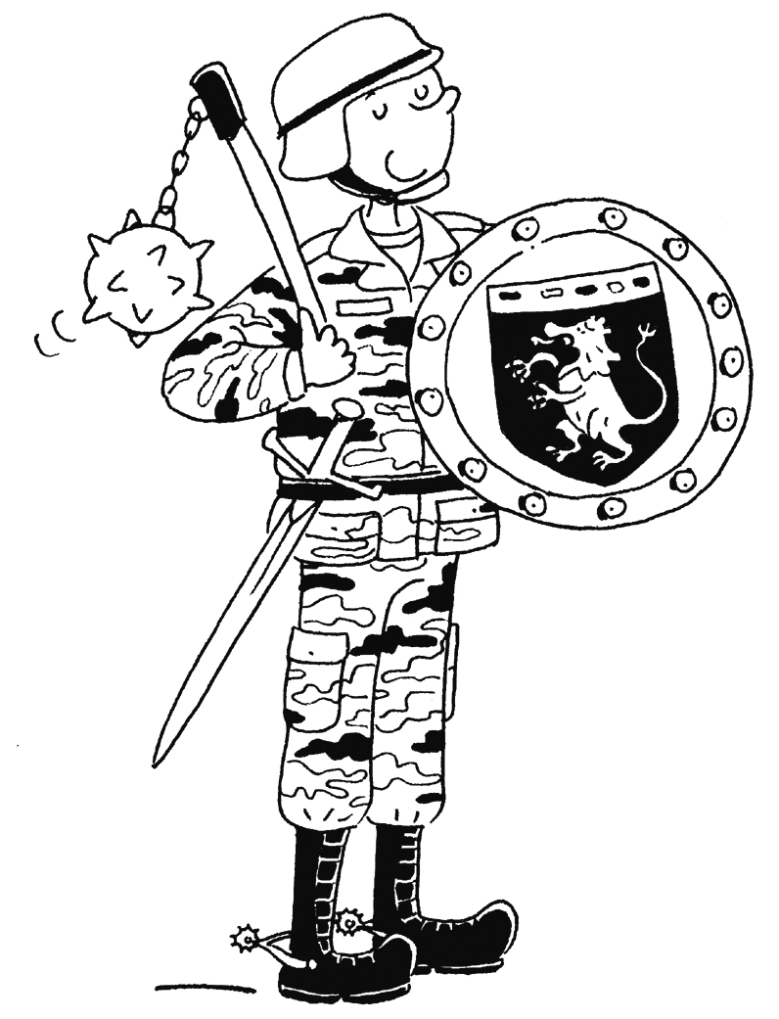
25

5 Écrire des textes documentaires historiques ➔ Manuel, p. 72-73
Date : ....................................................................................................................................................
Nom : ..............................................................................................................................................................................................................................................
ÉCRIRE
© Nathan 2016 – Photocopie autorisée pour une classe seulement.

Pour écrire un texte documentaire historique, je dois :
- trouver un thème lié à une époque historique et un titre ;

écrire un texte de présentation du thème, puis des paragraphes qui développent chacun une information importante ;
- utiliser une ou plusieurs illustrations, des photos, des cartes… ;
- légender ces illustrations ;
- organiser la page pour la rendre lisible.

✱ Recopie les textes du documentaire au bon endroit.

- Une arcade sourcilière épaisse

- D’après la forme du bassin, les scientiﬁques pensent que Lucy se tenait debout et marchait sur ses deux jambes.

Voici Lucy reconstituée d’après les observations des scientiﬁques.
Sa taille ne dépassait pas 1,10 mètre.

- Lucy, la plus célèbre australopithèque du monde

Des bras longs

- Un crâne étroit

- Des muscles

- Une mâchoire proéminente et puissante

- Les os du crâne montrent que la tête était petite et renfermait un petit cerveau.
La mâchoire volumineuse est caractéristique des australopithèques.

- En 1974, au sud de l’Éthiopie, deux paléontologues, Donald Johanson et Yves Coppens, découvrent 52 os d’un squelette. Il s’agit d’une jeune femelle de 20 ans qui vivait il y a plus de 3 millions d’années. Elle appartient à l’espèce afarensis. Ils la prénomment Lucy.

Voici le squelette de Lucy : c’est le plus complet des squelettes trouvés lors de fouilles préhistoriques.
26

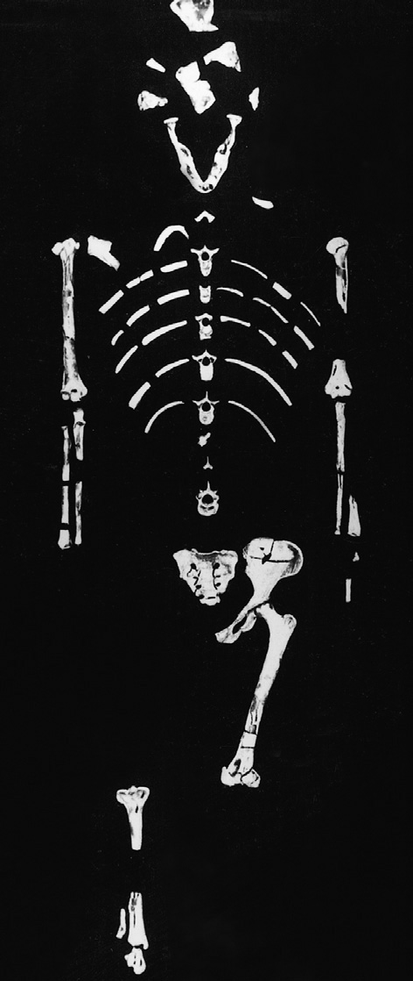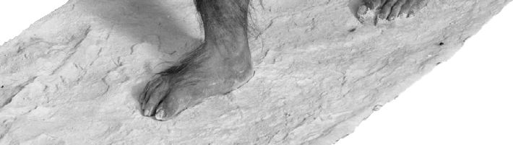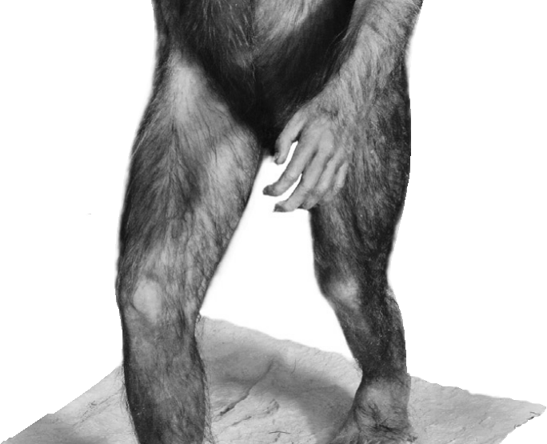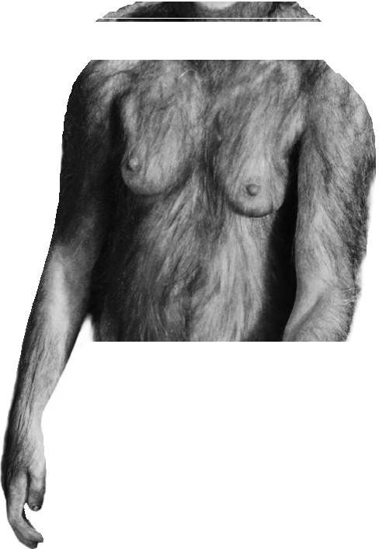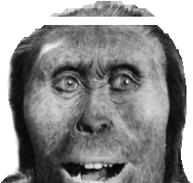
© Nathan 2016 – Photocopie autorisée pour une classe seulement.
ÉCRIRE

.........................................................................................................................................................................................................................................................................................................................................................................................

............................................................................................................................................................................................................................................................................................................................................................................................................................................................................................................................................................

............................................................................................................................................................................................................................................................................................................................................................................................................................................................................................................................................................
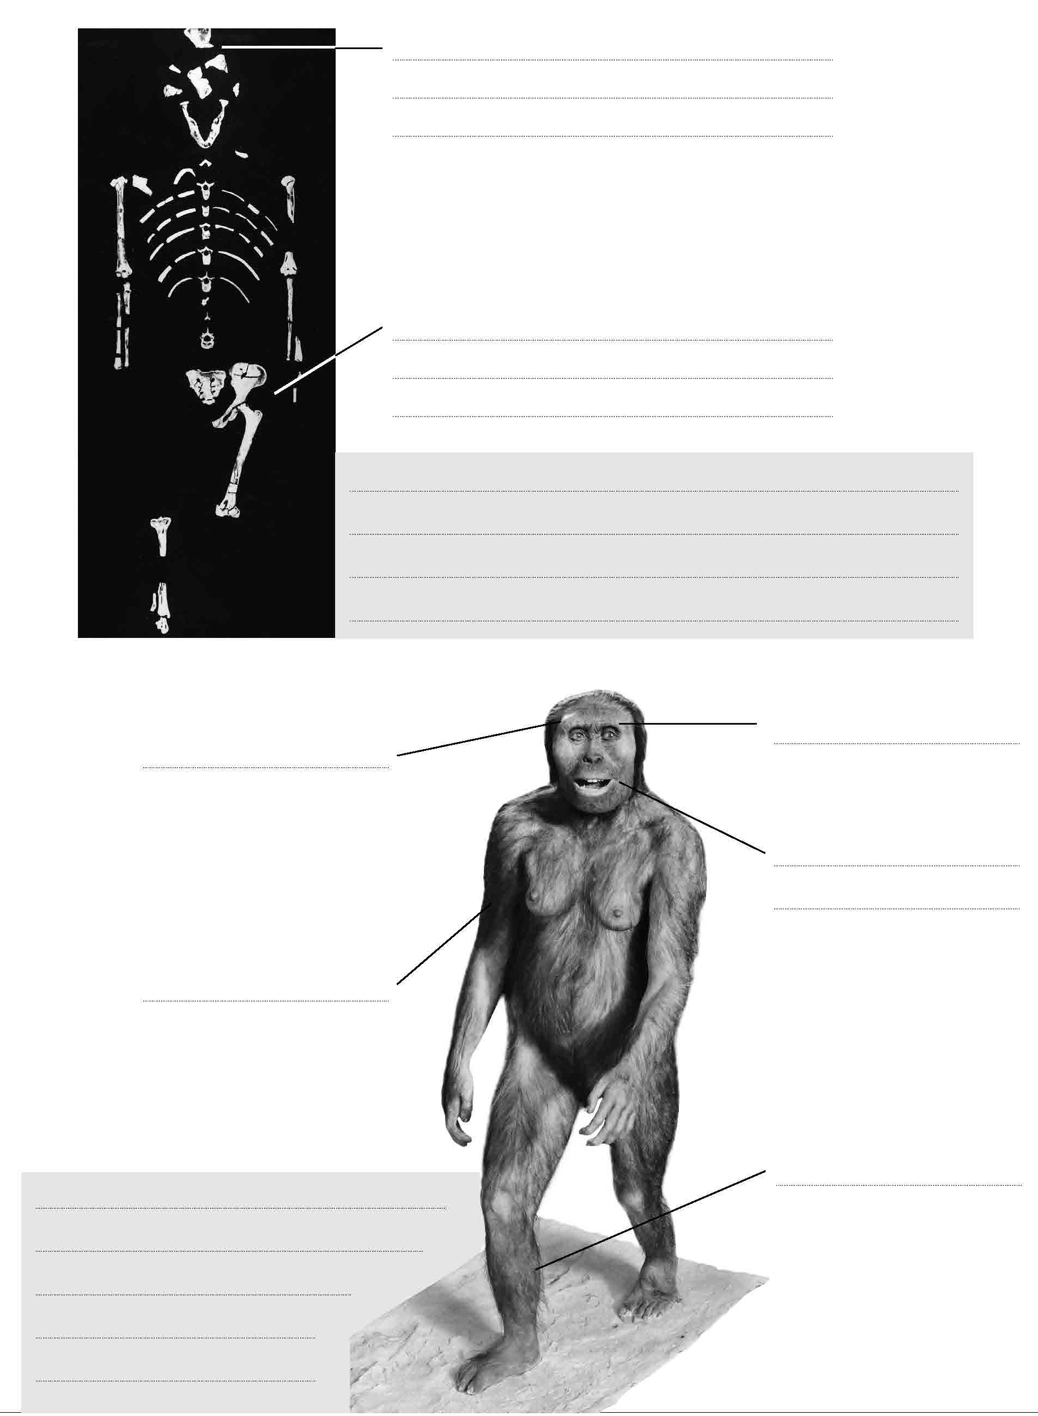
............................................................................................................................................................................................................................................................................................................................................................................................................................................................................................................................................................

............................................................................................................................................................................................................................................................................................................................................................................................................................................................................................................................................................

.....................................................................................................................................................................................................................................................

.....................................................................................................................................................................................................................................................

.....................................................................................................................................................................................................................................................

.....................................................................................................................................................................................................................................................

.....................................................................................................................................................................................................................................................

.....................................................................................................................................................................................................................................................

...................................................................................................................................................................................................................................................................................................................................................

...................................................................................................................................................................................................................................................................................................................................................

...................................................................................................................................................................................................................................................................................................................................................

...................................................................................................................................................................................................................................................................................................................................................

.........................................................................................................................................

.........................................................................................................................................

.........................................................................................................................................

.........................................................................................................................................

.........................................................................................................................................

............................

...............

.........................................................................................................................................

.........................................................................................................................................................................................................

.........................................................................................................................................................................................................

................................................................................................................................................................................
27

✱ À l’aide de la grille d’écriture page 26, complète ce texte documentaire historique sur les Gaulois.
ÉCRIRE
© Nathan 2016 – Photocopie autorisée pour une classe seulement.
- Trouve un titre.
- Continue l’introduction à l’aide des mots : Vercingétorix, tribus gauloises, Gergovie 51 av. J.-C., Alésia 52 av. J.-C., défaite.
- Complète l’illustration avec des légendes. Tu pourras ajouter d’autres illustrations que tu légenderas.

.................................................................................................................................................................................................................................................................................................

L..........e......s...........G...........a........u.......l.....o.......i.....s...........s......o.......n...........t..........d........i.....v..........i....s......é......s............e......n...............d.........e...........n..........o.......m..............b.......r.......e......u.......s......e......s............t.....r.......i.....b......u.......s...........:..........l.....e......s...........A..............r.......v..........e......r........n..........e......s......,...........l.....e......s............A.............l.....l......o.......b......r........o......g.......e......s.......,....
l.....e......s............R.............è.....m...............e.....s.......…..................E.......n.................5.........8................a.........v....................J...........-........C.............,...........J......u.......l.....e......s.............C........é......s.......a........r..............e......n..........v..........a.........h........i....t...........l......a..............G...........a........u.......l.....e......,............i....l............t.....r........o......u.......v..........e............e......n.................f.....a........c......e................
d........e............l.....u.......i...........d........e............c......o.......u.......r.......a.........g.......e......u......x.................g......u.......e......r........r........i....e......r........s..............................................................................................................................................................................................................................................................................................................................................................

..........................................................................................................................................................................................................................................................................................................................................................................................................................................................................................................................................................

..........................................................................................................................................................................................................................................................................................................................................................................................................................................................................................................................................................

..........................................................................................................................................................................................................................................................................................................................................................................................................................................................................................................................................................

..........................................................................................................................................................................................................................................................................................................................................................................................................................................................................................................................................................

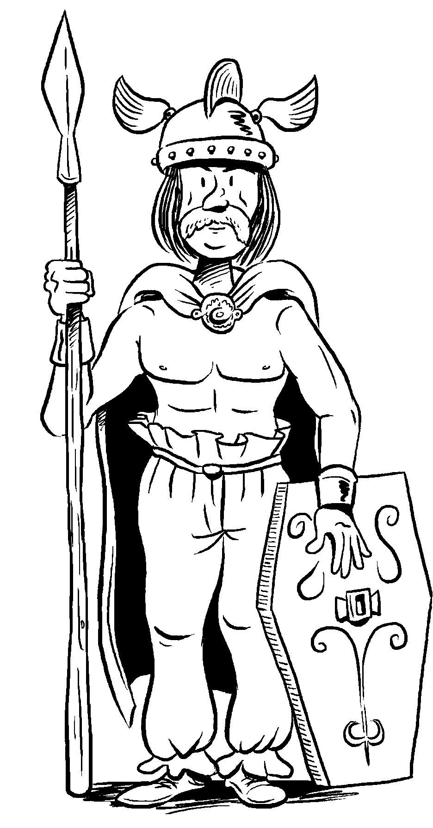28

